小学校２年生 算数 ３ ひき算のひっ算 NO.1
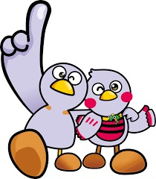
（ ）年（ ）組（ ）ばん

名前（ ）
１ つぎの 計算を ひっ算で しましょう。

（１）５７－２６ （２）８４－３１ （３）７９－１３
－

－

－

２ つぎの 計算を ひっ算で しましょう。

（１）４８－１８ （２）６９－６５ （３）３７－２
－

－

－

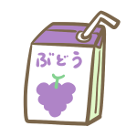

３ みつきさんは、８５円 もって います。
７２円の ぶどうジュースを 買います。
のこりは いくらですか。
７２円

しき：

答え：
小学校２年生 算数 ３ ひき算のひっ算 NO.２
（ ）年（ ）組（ ）ばん

名前（ ）
１ つぎの 計算を ひっ算で しましょう。

（１）７３－４８ （２）６５－１９ （３）８２－３５
－

－

－

２ つぎの 計算を ひっ算で しましょう。

（１）５１－４６ （２）３４－８ （３）９０－３
－

－

－

３ マスクが ５０まい あります。

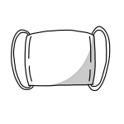

１８まい つかいました。
のこりの マスクは 何まいですか。

しき： 答え：

４ □に 数字を 入れて、
 | ６
－ |  | ８
 | ２ | ５

正しい ひっ算を つくりましょう。
小学校２年生 算数 ３ ひき算のひっ算 NO.3
（ ）年（ ）組（ ）ばん

名前（ ）
１ つみ木が ぜんぶで ４３こ あります。
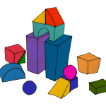

今、 つみ木は ２５こ のこって います。
つかった つみ木は 何こですか。

ぜ ん ぶ で （ ）こ

つかった つみ木 こ
のこりの つみ木（ ）こ

（１）上の 図の（ ）に、数を 書きましょう。
（２）しきを 書いて、答えを もとめましょう。

しき：

答え：

２ ７２－２９の 答えを 右のように もとめました。
 | ７ | ２
－ | ２ | ９
 | ４ | ３

答えの たしかめを する たし算の しきを
書きましょう。
また、どんな ひき算の きまりを つかったのか
せつ明 しましょう。
たしかめを する たし算の しき

せつ明

という ことを つかった。

